Новогодний праздник по мотивам сказки
Г.Х. Андерсена «Снежная королева»

Авторы: Просяник Светлана Леонидовна,
Шульгинова Ирина Николаевна

НОУ «Ногинская гимназия»
2014 год

Ученики 4 класса Ногинской гимназии подарили всей начальной школе на Новый год постановку сказки Г.Х. Андерсена «Снежная королева»
В спектакле были задействованы все учащиеся параллели. Юные артисты показали не только свои актерские таланты, но и исполняли песни,, танцевали, показывали номера художественной гимнастики. Все это было вплетено в сюжет сказки.
Ниже представлены несколько скриншотов видеозаписи.

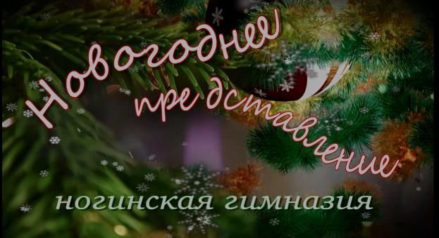

Кай и Герда
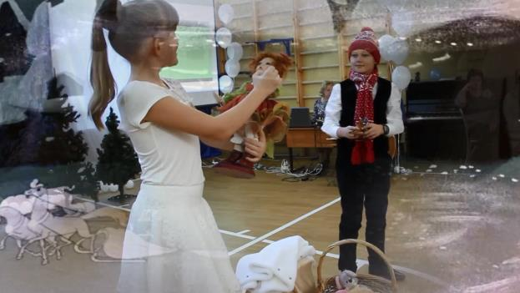

Послание Снежной королевы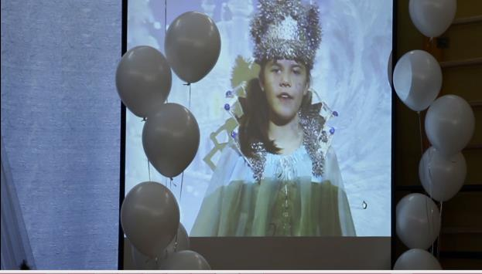

Танец «Метель» - гимнастический номер
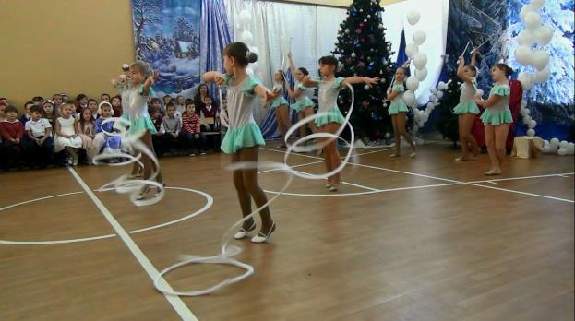
Снеговики
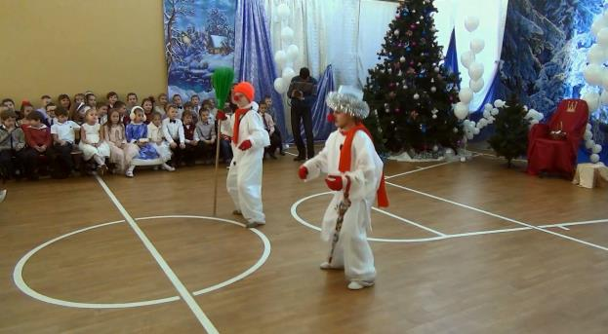

Игра в снежки
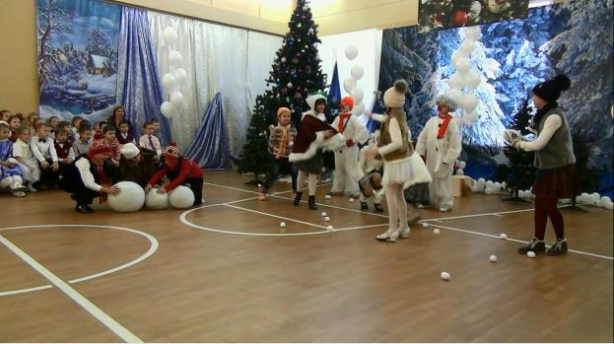
Кай и Герда
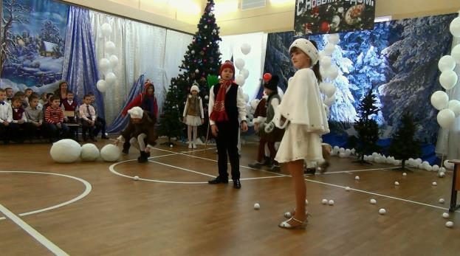

Снеговики
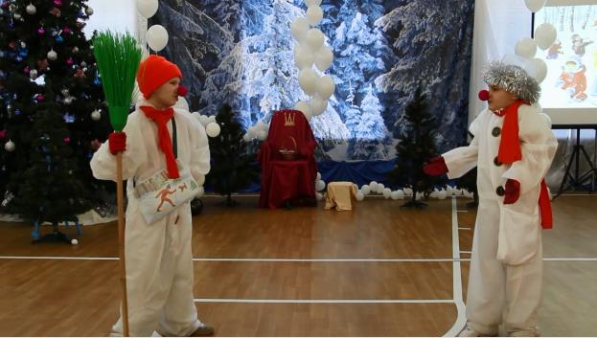
Снежная королева
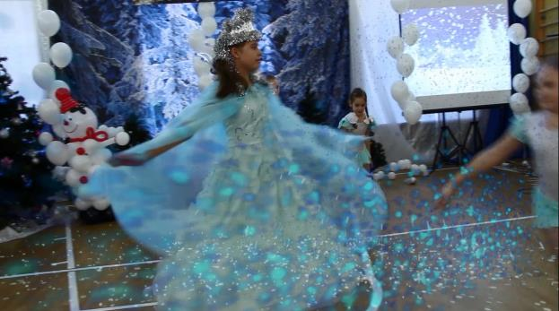

Танец детворы
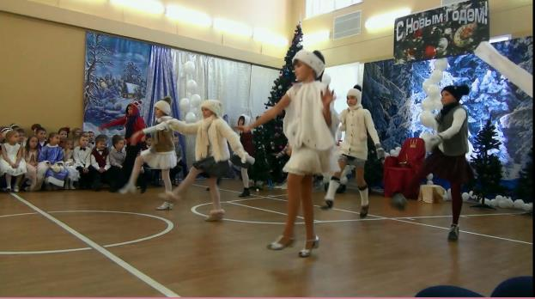
Герда зовет Кая
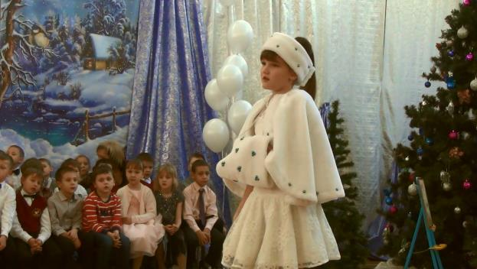

Разбойники
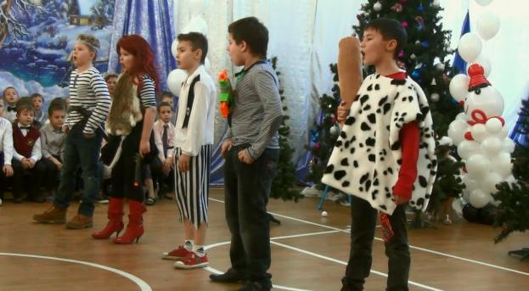
Герда и Атаманша
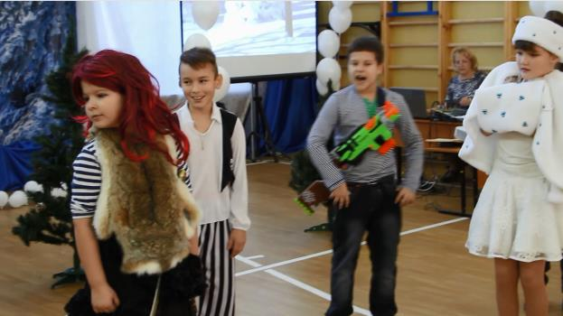

Кай во дворце Снежной королевы
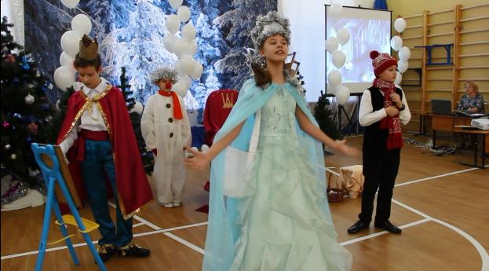
Кай собирает слово «Вечность»
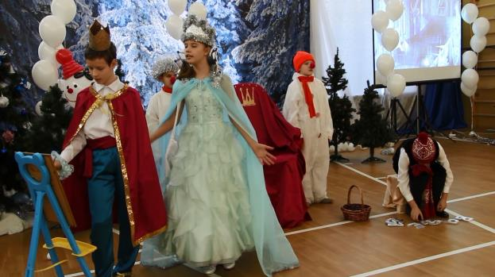

Герда согревает Кая
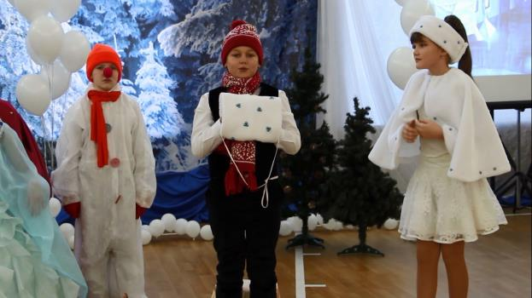
Избушка Бабы Яги
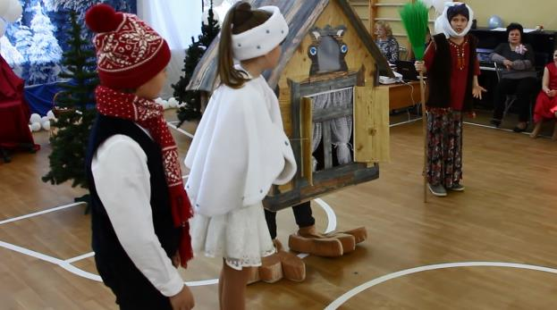

Юные артисты, 4 класс
